### Poniedziałek 29.03.2021- nauczanie zdalne Wielkanoc

Nasze propozycje na poniedziałek:

1.Oglądanie filmu edukacyjnego Edukredka- Tradycje wielkanocne.

[(1) EduKredka – Tradycje Wielkanocne / Film edukacyjny #DLADZIECI #11 - YouTube](https://www.youtube.com/watch?v=giRwxyKTXcg) - skopiuj link i wklej go do przeglądarkiaby odtworzyć film



Pytania do filmu:

Jaki tradycje wielkanocne były wymienione w filmie?

Jak można zdobić jajka?

Co powinno znaleźć się w koszyku wielkanocnym?

2.Wielkanocne zagadki. Rodzic czyta zagadkę. Zadaniem dziecka jest wskazać odpowiednią ilustrację do zagadki.

*Ma złociste rogi*

*i kożuszek biały.*

*Nie biega po łące,*

*bo z cukru jest cały. (Baranek cukrowy)*

*Wykluły się z jajek,*

*są żółciutkie całe.*

*Będą z nich kogutki*

*albo kurki małe. (Kurczaczki)*

*Leżą w koszyczku*

*pięknie ułożone.*

*W kolory i wzory*

*mocno ozdobione. (Pisanki)*

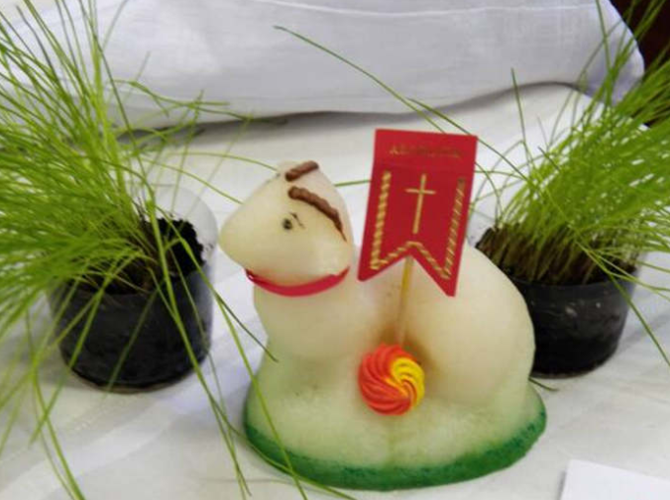

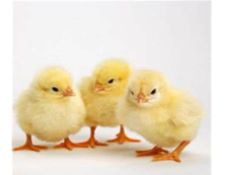

3.  Wysłuchanie przez dzieci wiersza A. Widzowskiej *Wielkanoc*

*– Kurko, proszę, znieś jajeczka,*

*śnieżnobiałe lub brązowe,*

*ja z nich zrobię na Wielkanoc*

*cud-pisanki kolorowe.*

*Do koszyczka je powkładam,*

*z chlebkiem, babką lukrowaną,*

*potem pójdę je poświęcić*

*z bratem, siostrą, tatą, mamą.*

*Przy śniadaniu wielkanocnym*

*podzielimy się święconką*

*i buziaka dam mamusi,*

*zajączkowi i kurczątkom.*

*„Śmigus-dyngus!” – ktoś zawoła,*

*tatę wodą popryskamy,*

*mama będzie zmokłą kurką,*

*bo to poniedziałek lany!*

Pytania do wiersza:

Z czego robi się pisanki?   
Co wkładamy do koszyczka wielkanocnego?   
Co robimy w lany poniedziałek?

1. Ćwiczenie graficzne

Narysuj co powinno znależć się w koszyku wielkanocnym, pokoloruj koszyczek

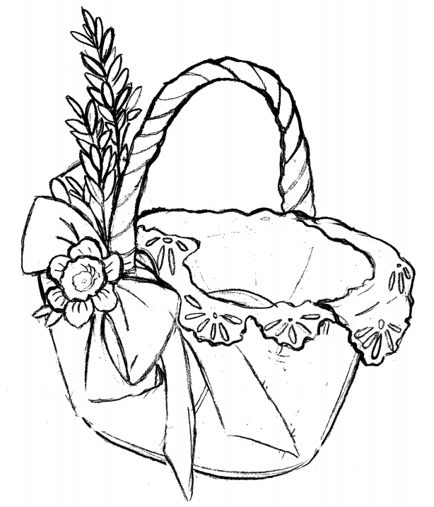

**Dodatkowe propozycje:**

 Wykonanie masażyku.

Rodzic siada na dywanie, a dziecko siada za nim. Dziecko rysuje na plecach rodzica wzory zgodnie z poleceniami: paski poziome, paski pionowe, kropki itp. Następnie następuje zamiana miejsc, ale rodzic nadal mówi głośno polecenia.

Katarzyna Falkowska